React Native

Objetivo:
Realizar aplicações para Android, IOS, Web e Desktop.
Foco do curso é aplicação mobile.

Como o React Native funciona:
- Usa Java script (Linguagem principal)
No curso vamos usar o Java Script com o Type Script

Java Script (.js): É uma linguagem dinâmica, ele não tem tipagem, sendo assim podendo declarar uma variável e adicionar qualquer valor a ela.
Type Script (.tsx): Adiciona tipagem no Java Script, conforme o código vai crescendo ele é utilizado para manter padrões de tipagem do código.
Basicamente ele define no Java Script “Essa variável só vai aceitar esse tipo de dado”.

Vantagem do React Native:
É poder desenvolver um único sistema, assim não é necessário reescrever para outro sistema operacional, funciona no Android e IOS, isso serve para manutenção do código também.
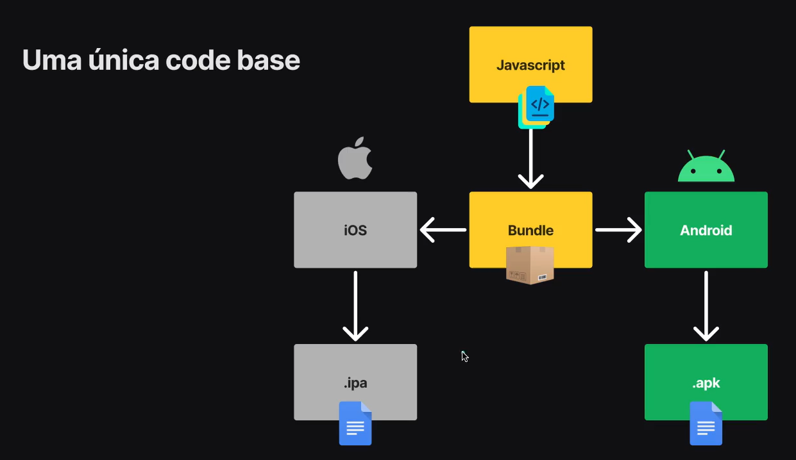

Bundle: (Criação de interfaces de formas declarativa)
UI declarativa e interfaces nativas.
Após criar o código ele é empacotado para o Bundle e depois esse pacote será enviado para o IOS ou Android, assim o S.O renderizara, o resultado será uma interface nativa rodando no ambiente.
Por trás dos panos o React Native utiliza Componentes agnóstico, um tipo de linguagem que é independente de S.O, utiliza dado como “imagem, string, formas geométricas”, quando for renderizada dentro do S.O cada um utilizara uma “View”, cada S.O tem suas próprias Views para cada tipo componente “imagem, string, formas geométricas”.
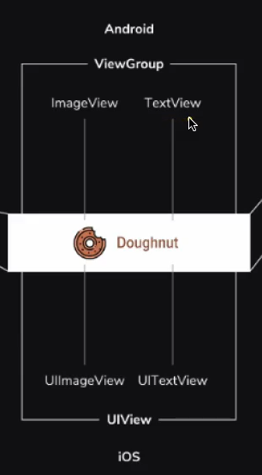
Em resumo quando ele for renderizar ele utilizara a View nativa de cada S.O.

REACT
Para trabalhar com a estratégia de criar interfaces de forma “declarativa” dentro do React Native utilizaremos o Framework React
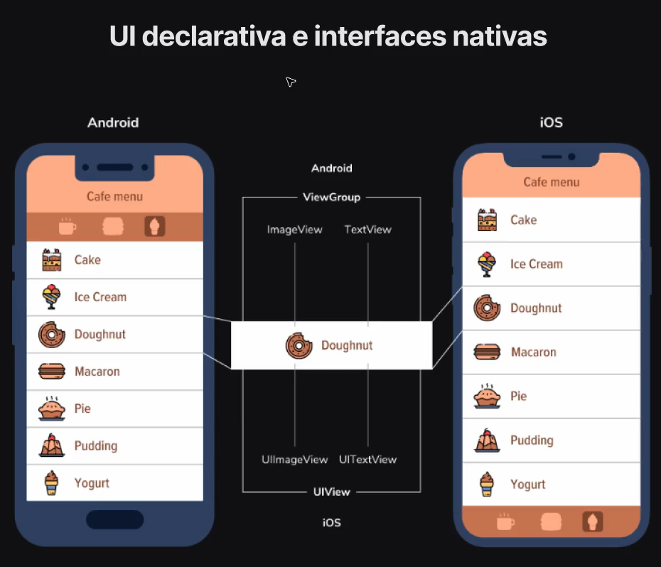
O Framework React e utilizado para desenvolver aplicações WEB com essa mesma forma de desenvolver interfaces de forma declarativa.

Expo (Framework do React Native)
Expo fornece recursos de roteamento baseado em arquivo, bibliotecas de alta qualidade e capacidade de escrever plugins que modificam o código nativo sem ter que gerenciar arquivos nativos.

Quando utilizamos o Expo para criar um projeto, chamamos ele de Expo manager workflow / Projeto gerenciado(manager) / Fluxo Gerenciado, é chamado assim porque não temos nenhuma pasta própria para IOS ou Android, o próprio Expo gerenciará as aplicações.

